חלק א:

1)הוסיפו חישוב ודווח בכל דור של ממוצע ה– FITNESS של האוכלוסיה ושל סטיית התקן מהממוצע

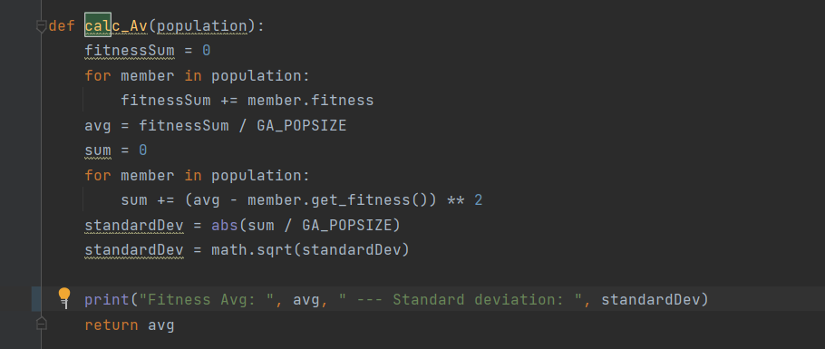

אנחנו מקבלים את האוכלוסיה סוכמים את ערכי ב FITTNESS מחלקים במספר הPOPSIZE וכך מקבלים את הממוצע ואז משתמשים בנוסחה לחישוב סטיית תקן רגילה

(2 הוסיפו חישוב ודווח בכל דור של זמן ריצה TICKS CLOCK וזמן ריצה אבסולוטי ELAPSED וכן עד להתכנסות למינימום לוקאלי או גלובאלי

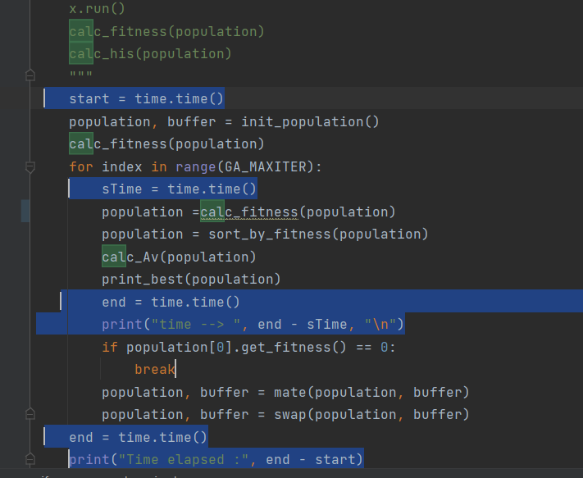

הוספנו את השורות האלה ל MAIN ואז הינה דוגמה לחלק של ריצת התוכנית

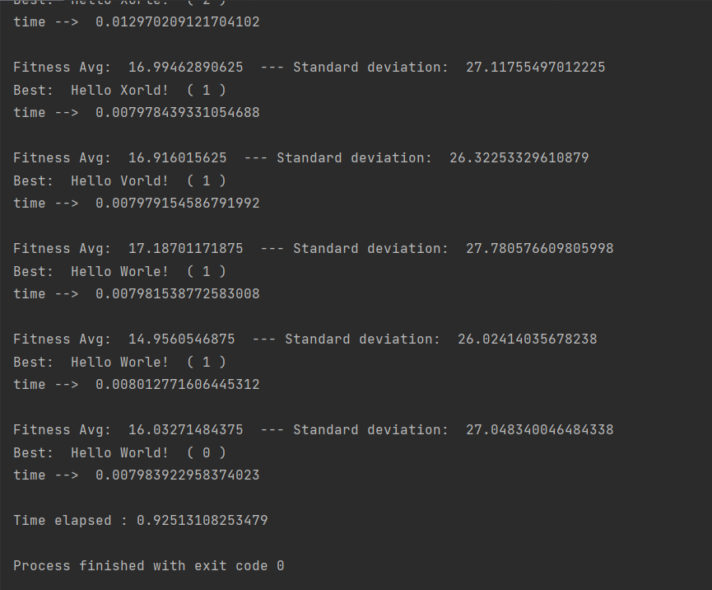

(3הציגו חישוב ודווח בכל דור את החלוקה של הפרטים באוכלוסיה לקוונטילים לפי הפיטנס שלהם

הוספנו את שתי פונקציות האלה שמחשבות את הנקודות ואז מראים אותם בגרף

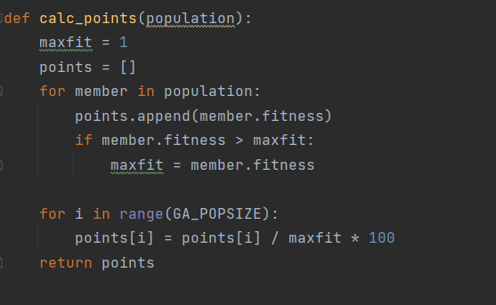

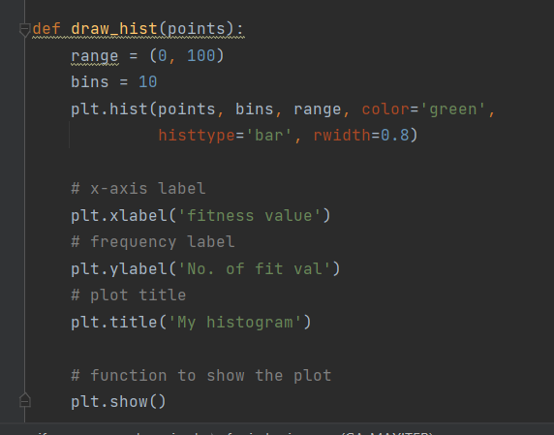

ואז הינה דוגמה לגרף שקיבלנו

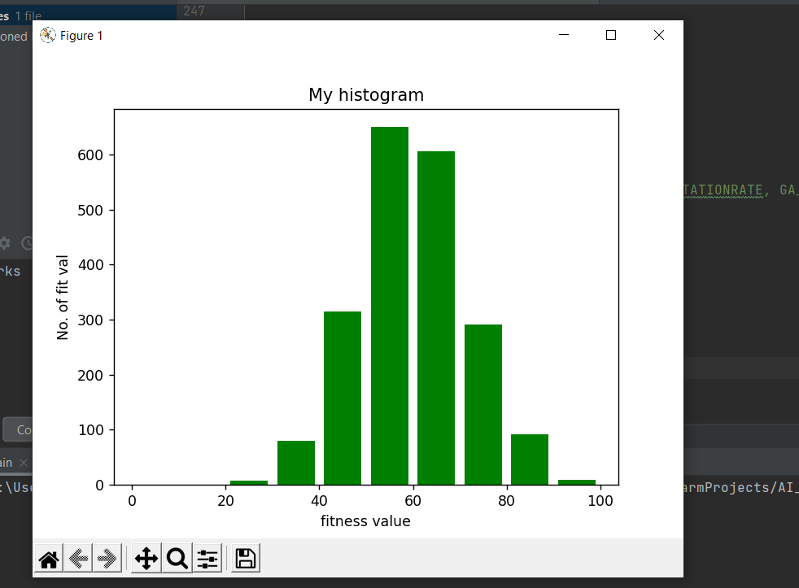

4 ) ממשו כך שאפשר יהיה לבחור בין שלושה אופרטורים לשיחלוף SINGLE,TWO,UNIFORM

One point:

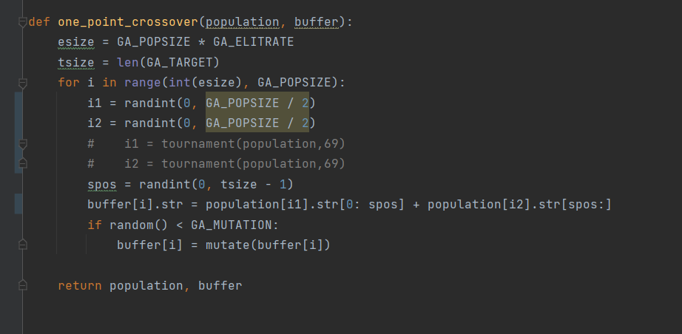

Two points:

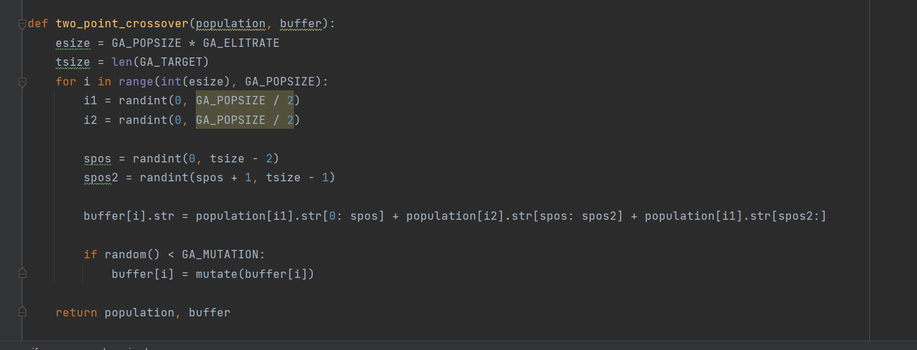

Uniform: 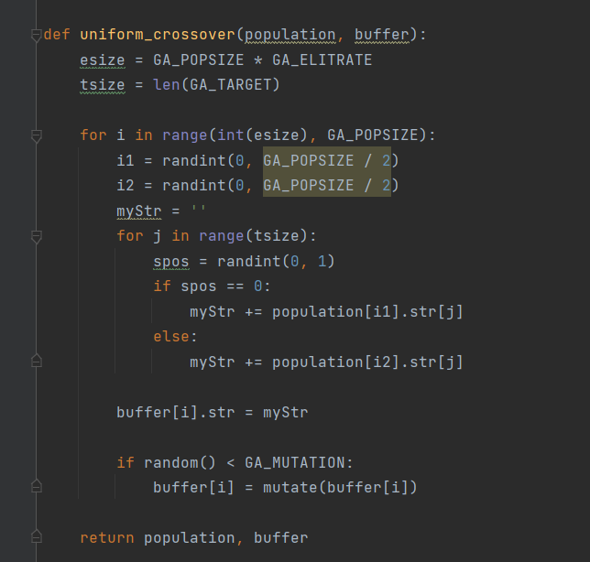

5) הוסיפו היוריסטיקה נוספת של "בול פגיעה" – פונקציה "המצ'פרת" ניחוש אות במחרוזת ולו אם אינה במיקום הנכון וכן נותנת בונוס גדול על ניחוש אות במקום הנכון.

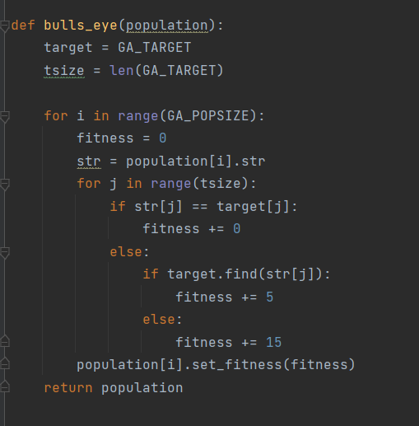

ביוריסטיקה הזאת אנחנו בודקים אם הניחוש של האות היה במקום הנכון אם כן לא נותנים penalty לפיטנס אחרת אם האות נמצאת אבל במקום לא נכון נותנים penalty של 5 אחרת של 15

(6השוו את ההיוריסטיקה הזו מול המקורית. )הסבירו כיצד היא קשורה למוטציות במהלך האלגוריתם?( – האם היא משפרת את ההיוריסטיקה המקורית ואם לאו מדוע?

One point crossover with distance heuristic

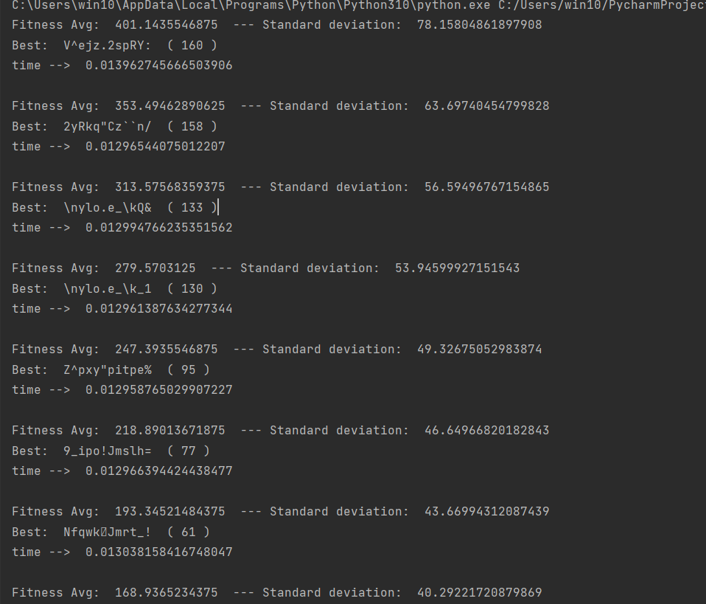

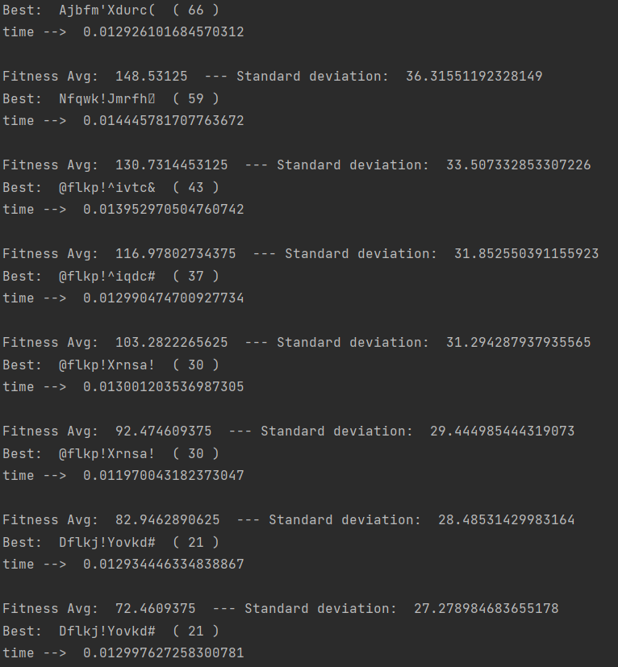

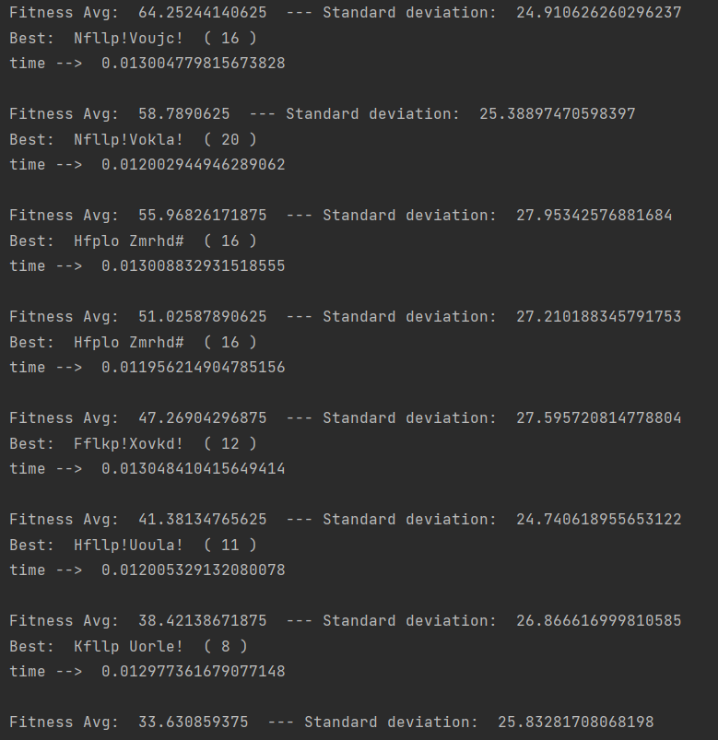

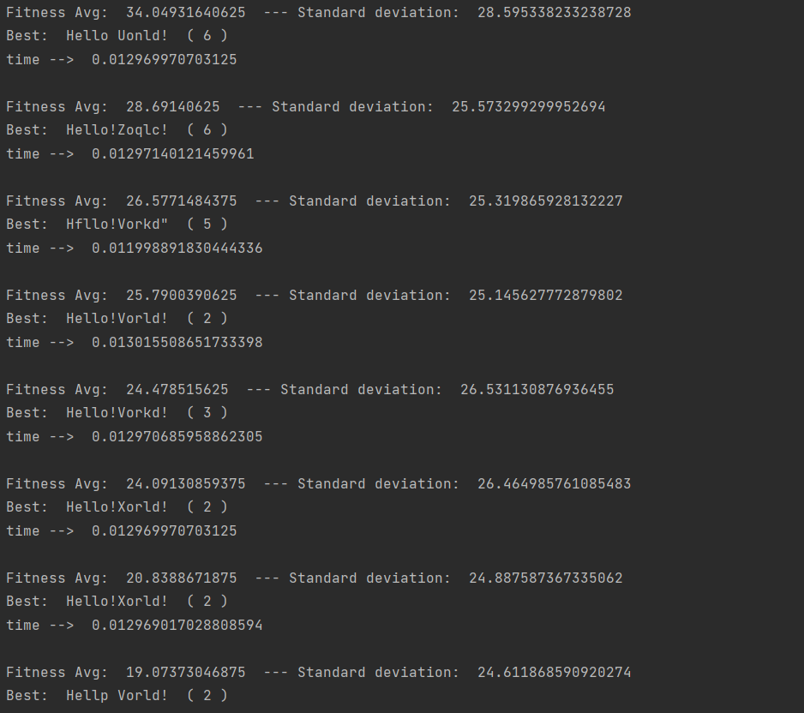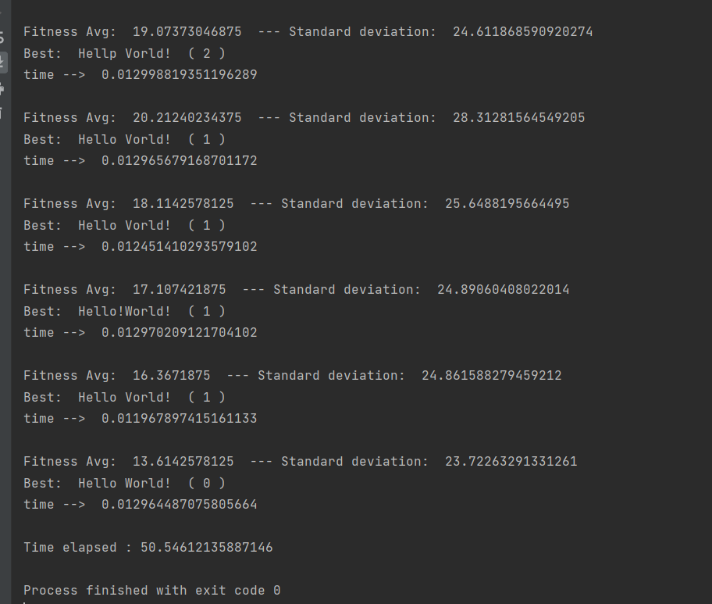

Two point crossover with distance heuristic

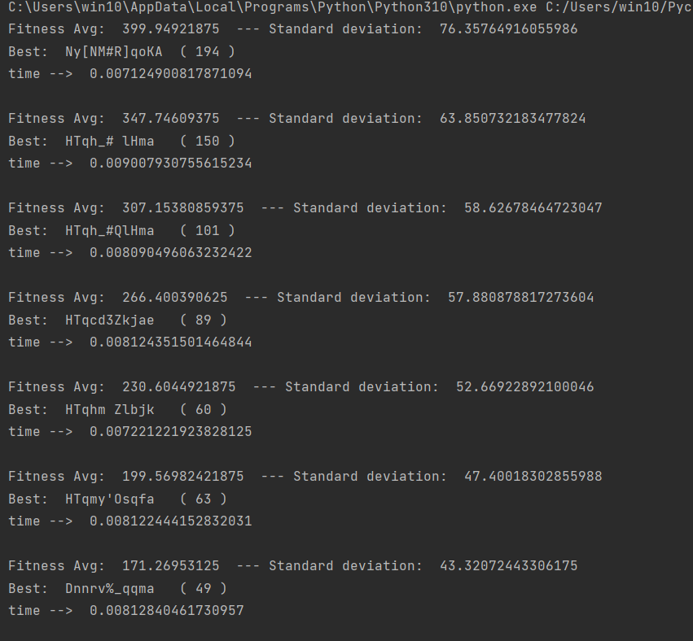

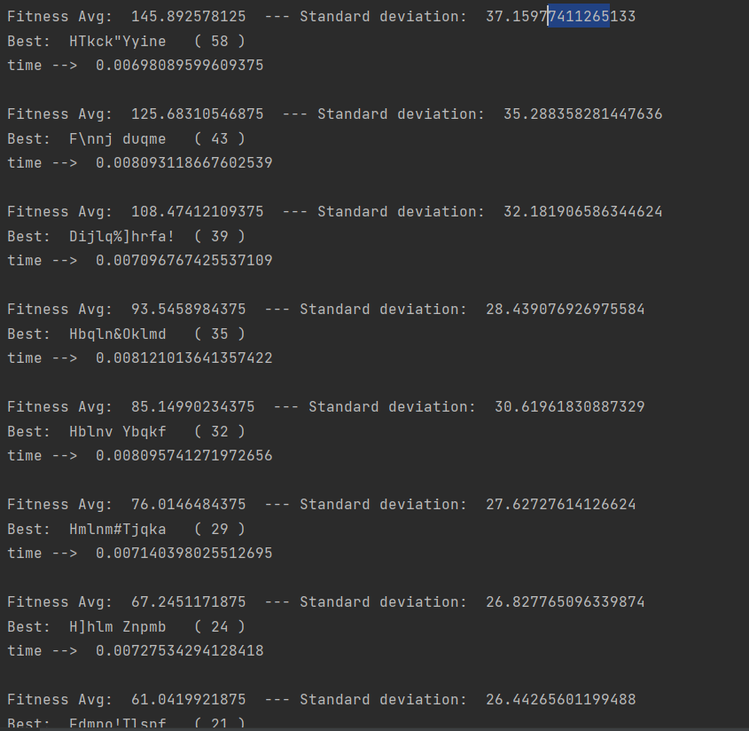 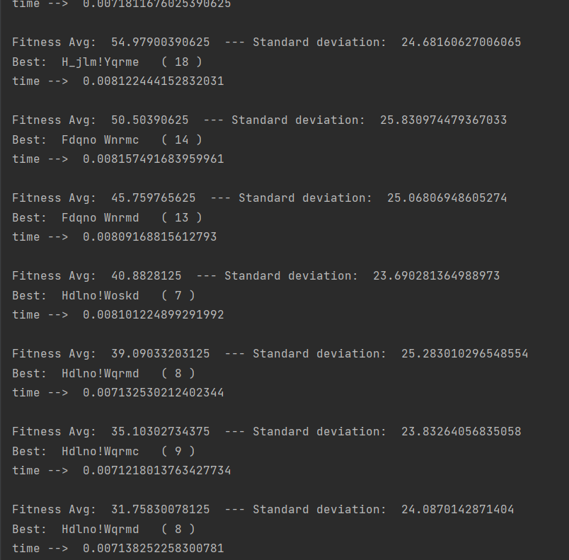 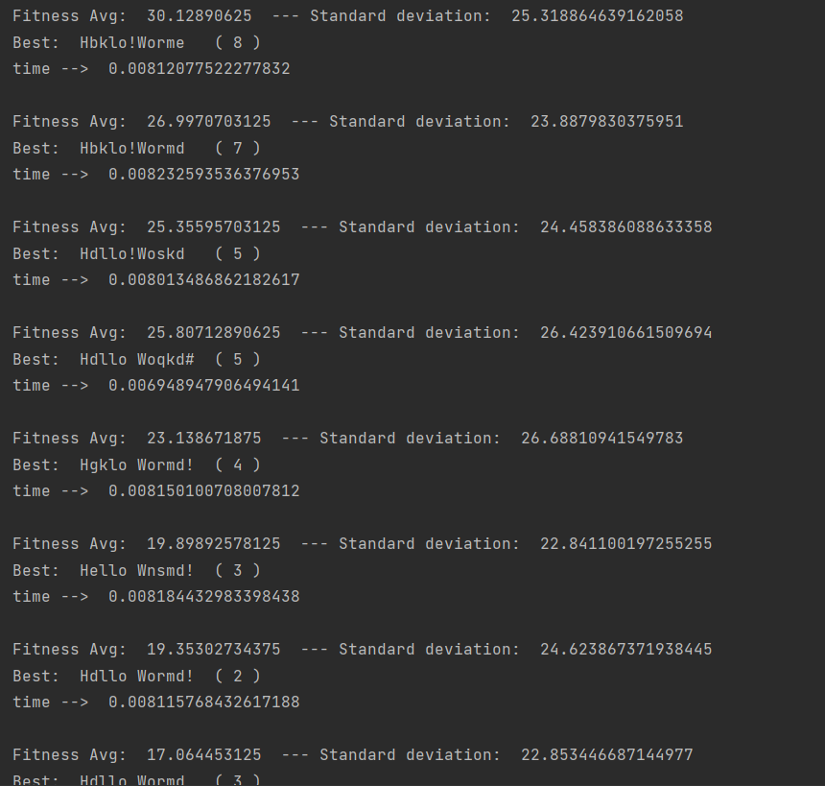 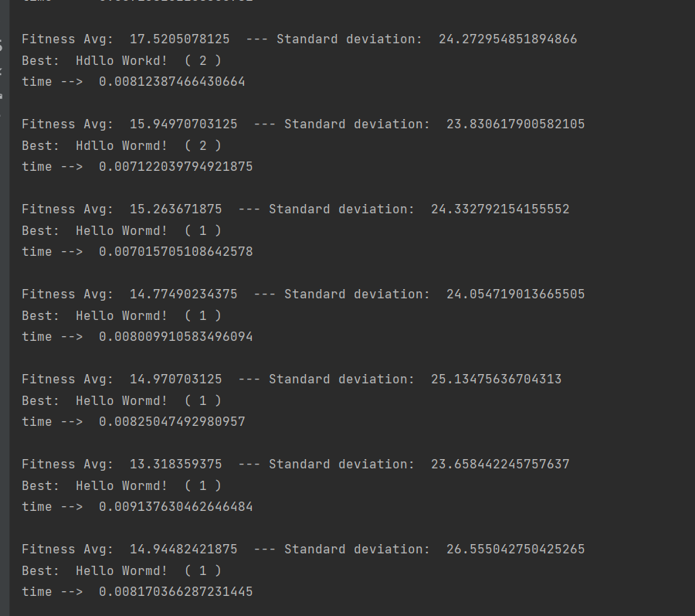 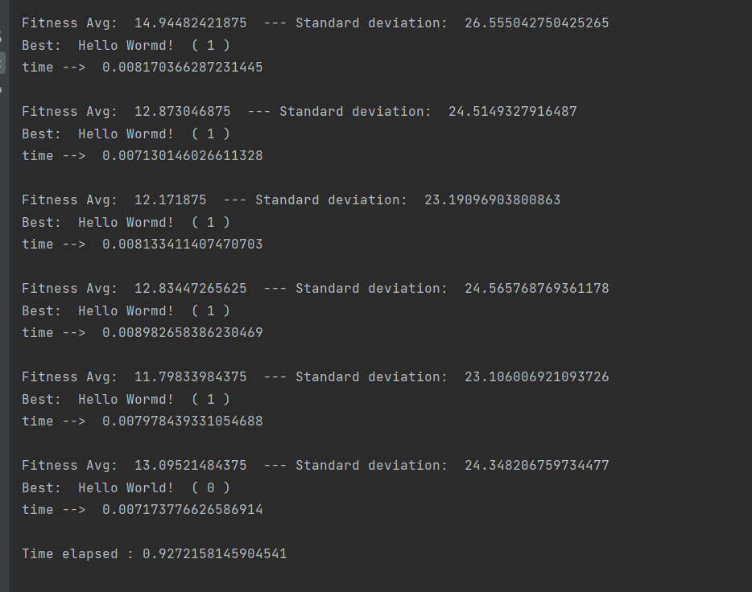Uniform crossover with distance heurist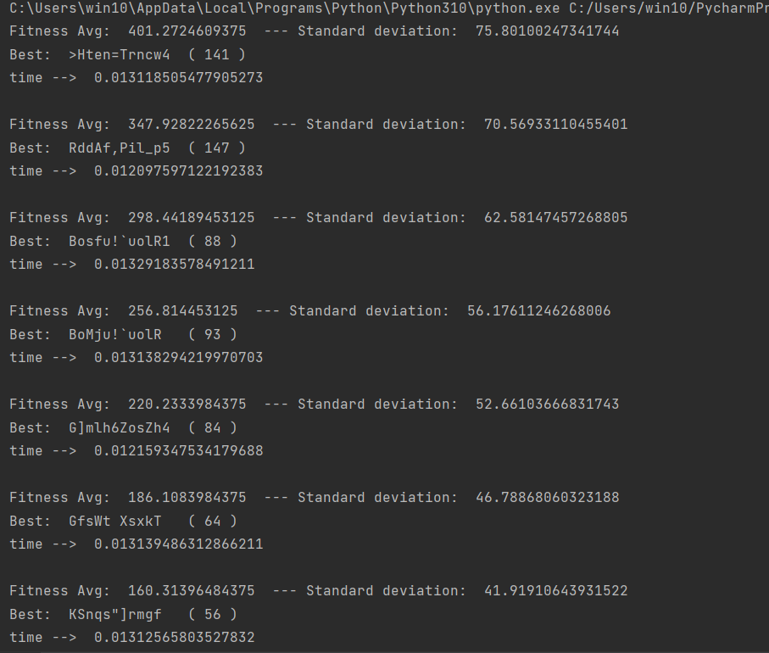 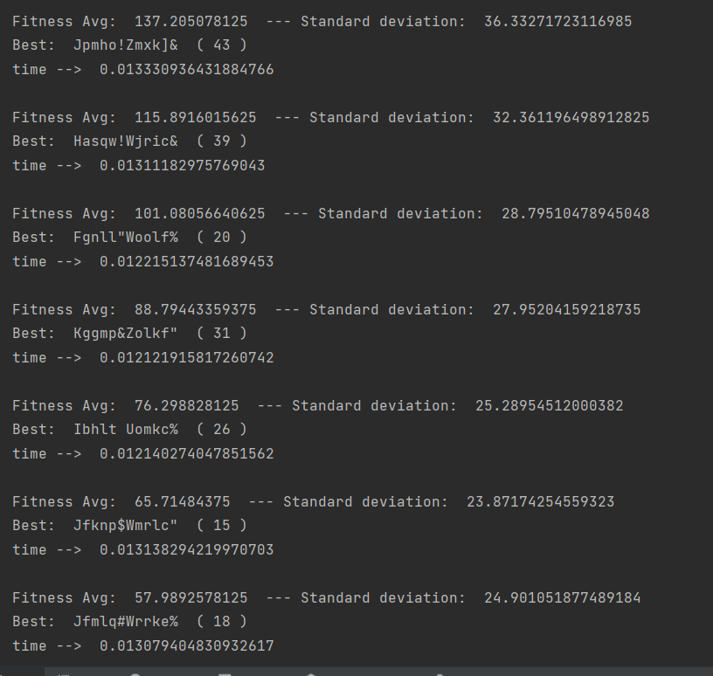

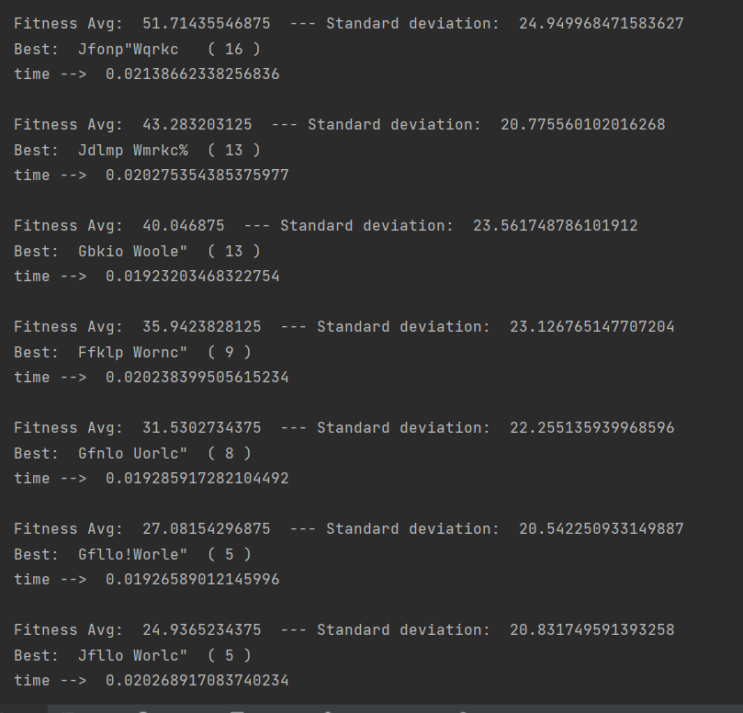

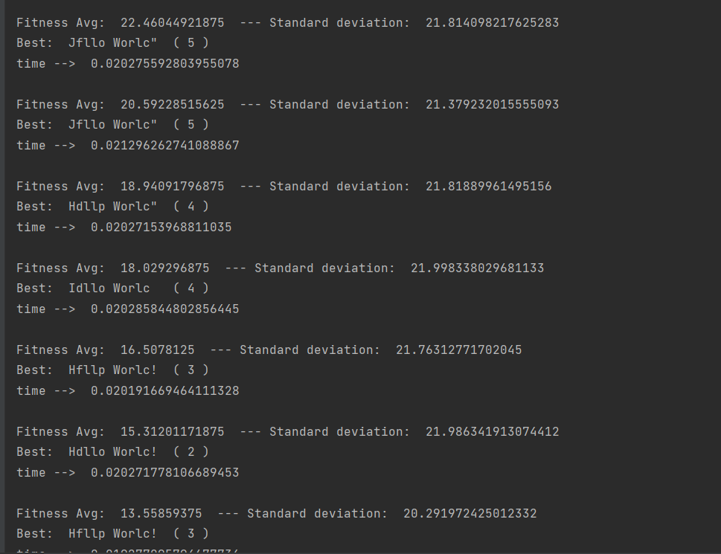 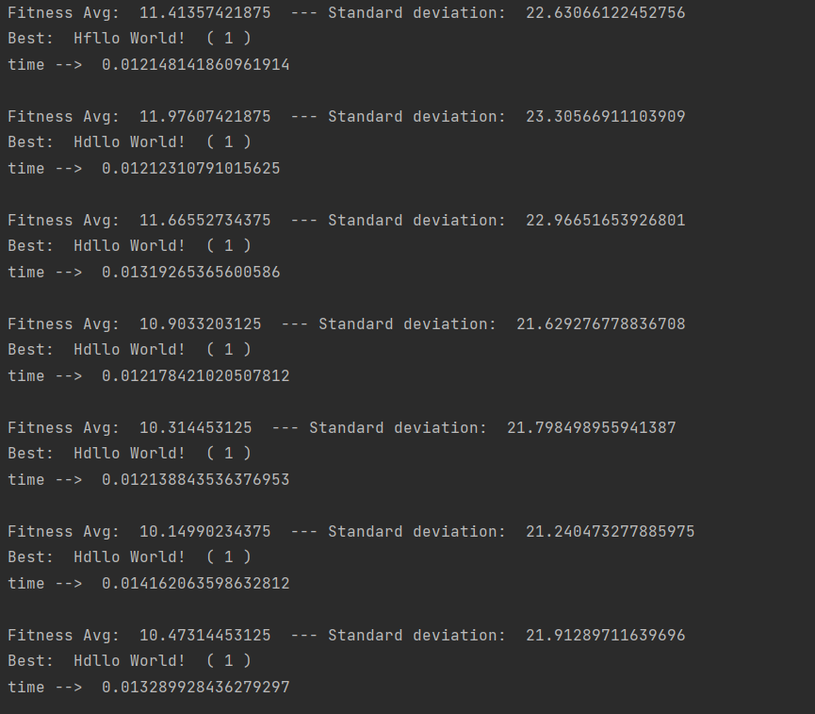 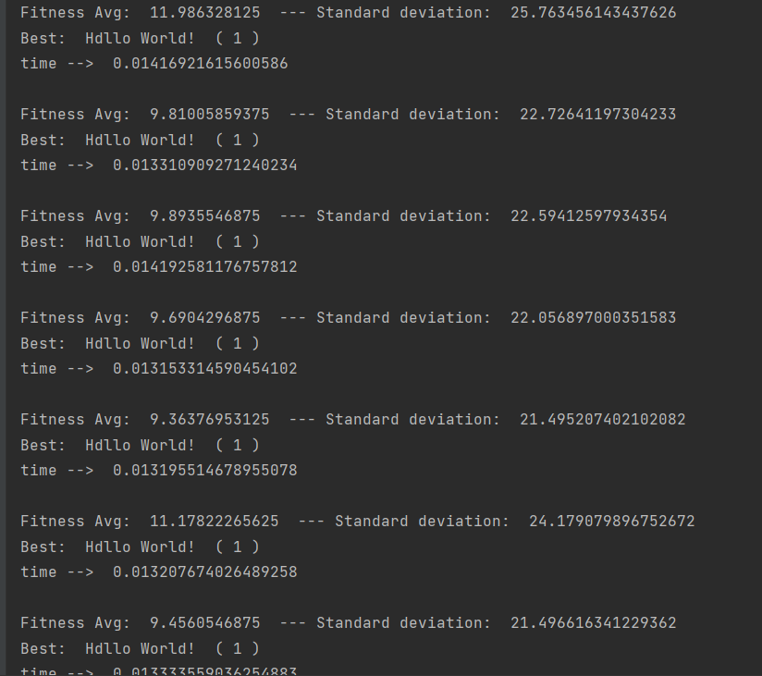 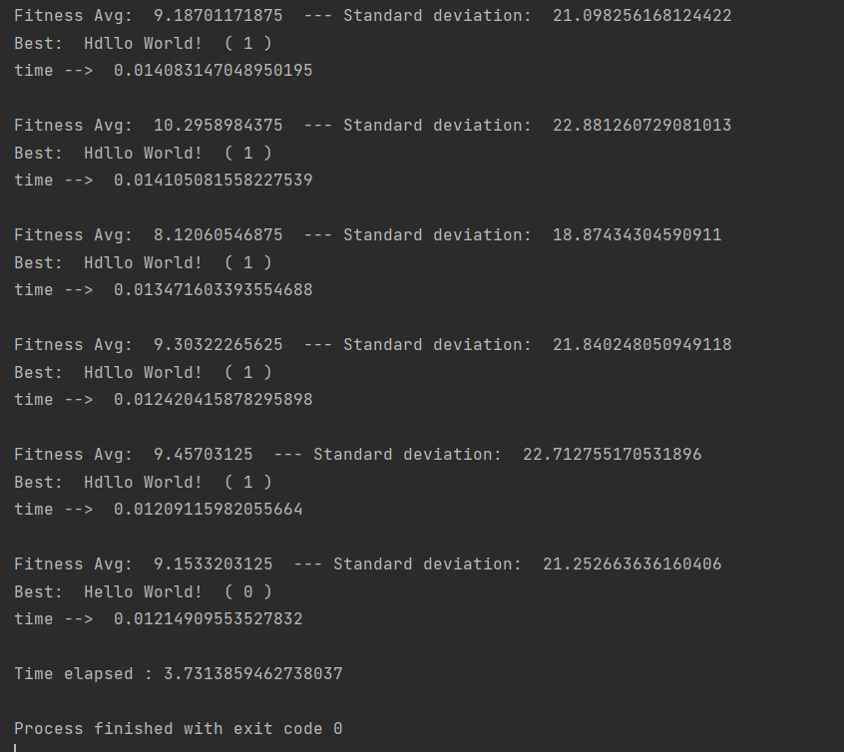

One point crossover with bullsey heuristic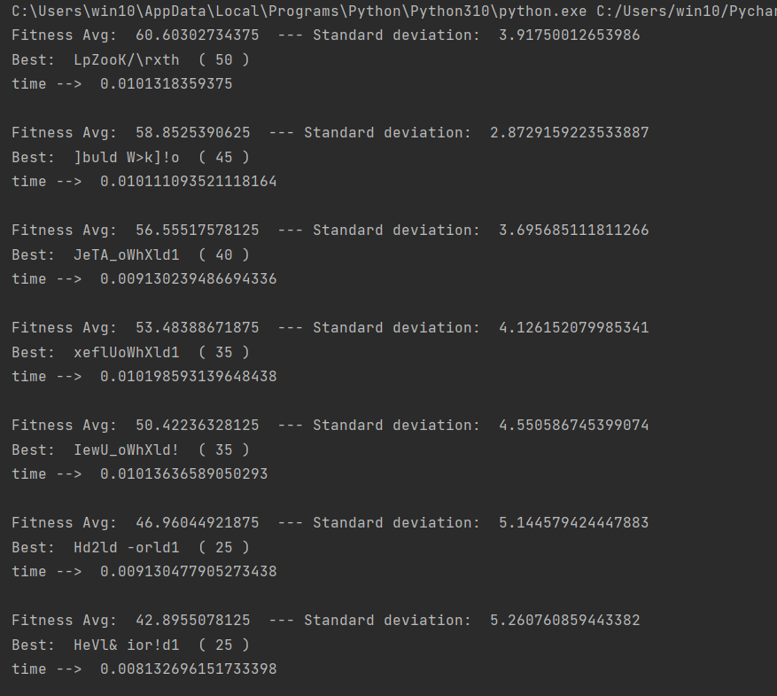

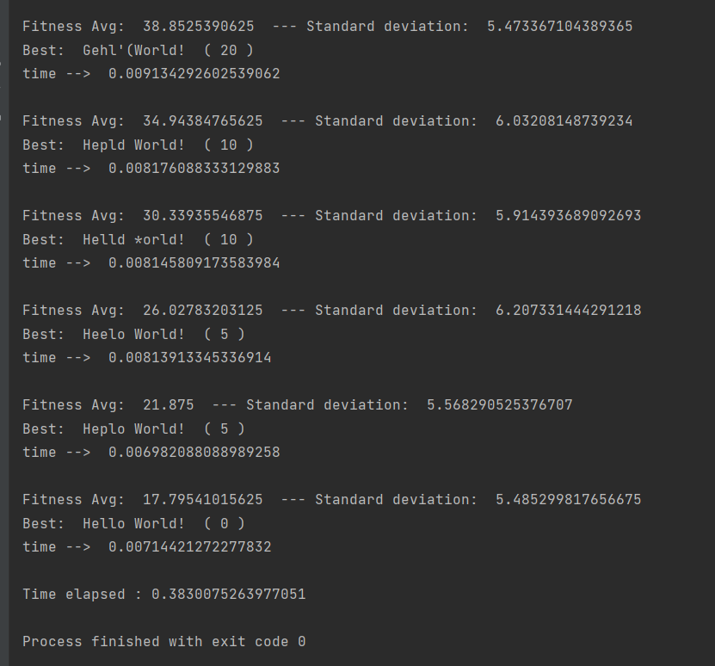

two point crossover with bullseye heuristic

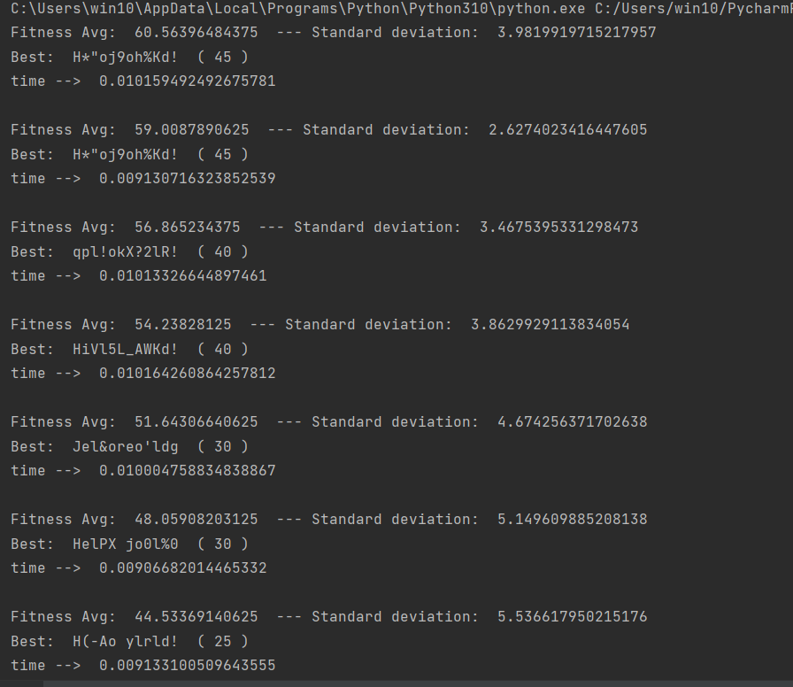

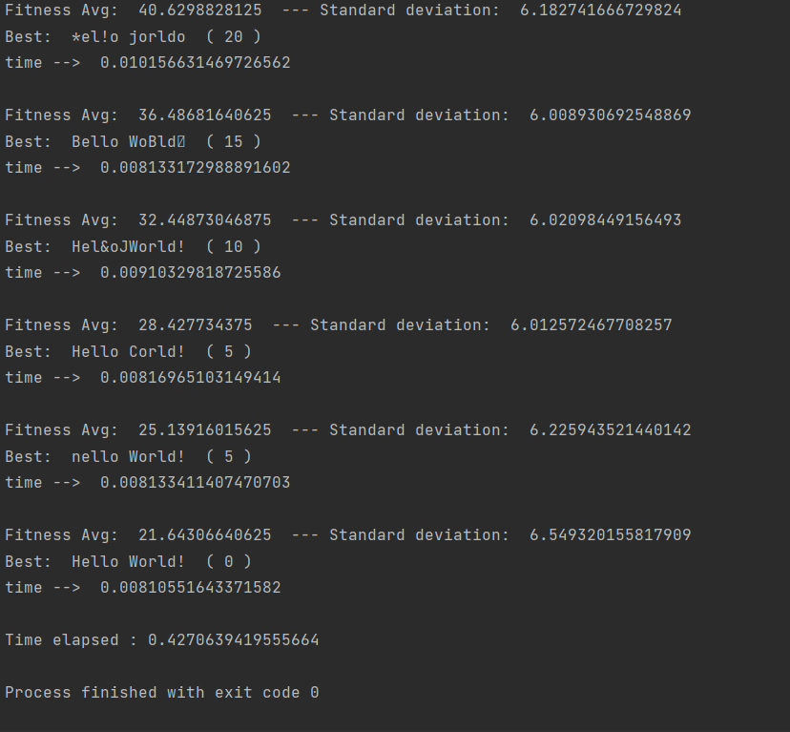

uniform crossover with bullseye heuristic

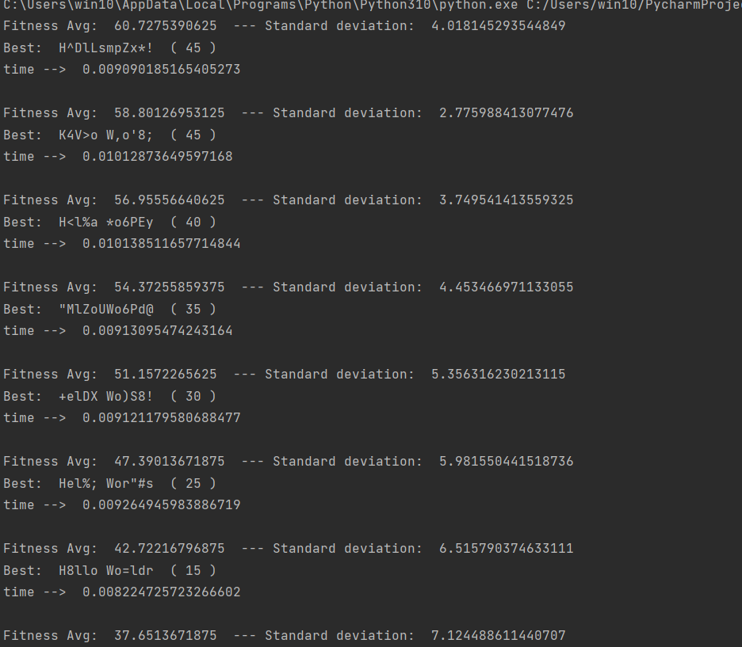 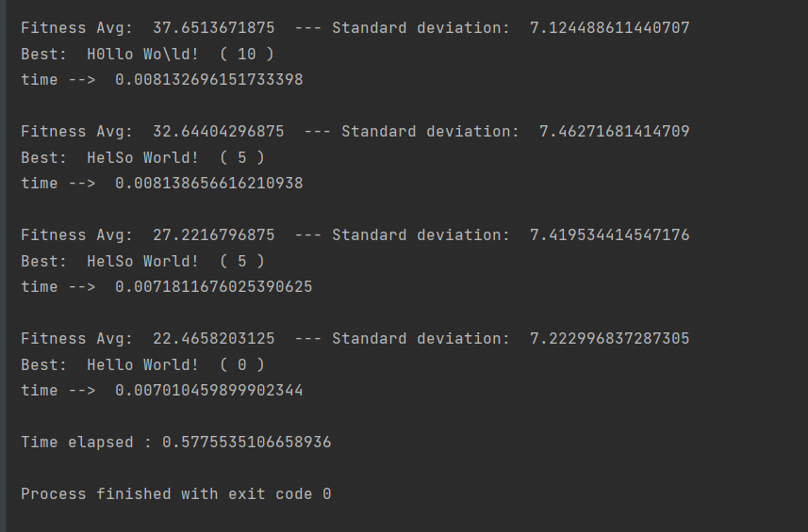

בכל המקרים קיבלנו פתרונות יותר טובות עם בול פגיעה ובפחות איטירציות הסבה לזה ש מוטציה מתרחשת בהסתברות יותר נמוכה ושנותנת יתרון גדול יותר על ניחוש טוב

(7ציינו ונמקו אלו חלקים באלגוריתם אחראיים ל EXPLORATION ואילו לEXPLOITATION

הexploration נעשה ב crossover and mutate כי בחלקים אלה אנחנו מנחשים פתרונות חדשים

ה exploitation נעשה על ידי ה ELITATION כי היא בוחרת לדור הבא אחוז מסויים מהדור הנוכחי לפי הפיטניסים הכי טובים ומהם יוצרים פתרונות חדשים

(8 ממשו לבעיה הנתונה את האלגוריתם האבולוציוני PSO שנלמד בקורס המבוא

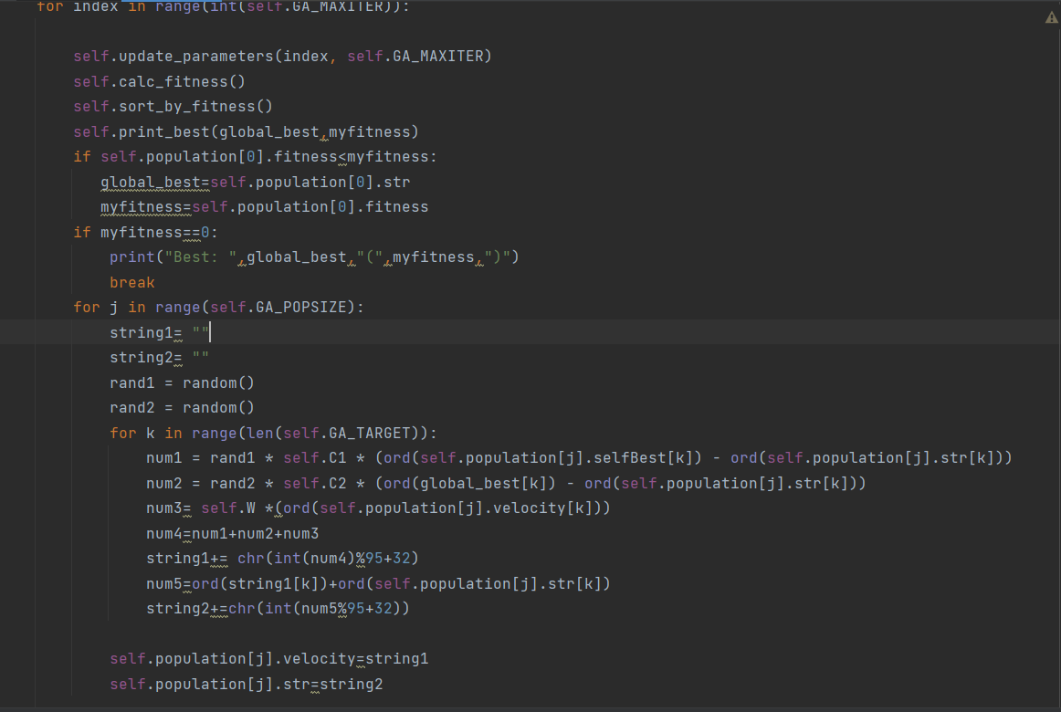

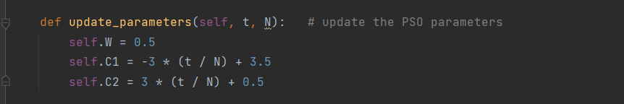

דוגמה להרצה

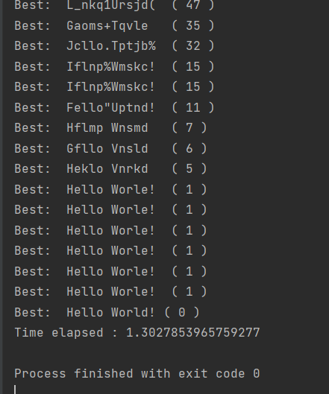

9)השוו בסימולציה בין ביצועי שני האלגוריתמים לגבי הבעיה הנתונה תחת ההיוריסטיקה המועדפת והפרמטריזציה המיטבית – התיחסו לאיכות הפתרונות ולמהירות ההגעה אליהם

Genetic algorithm with 1 point and distance hioristic

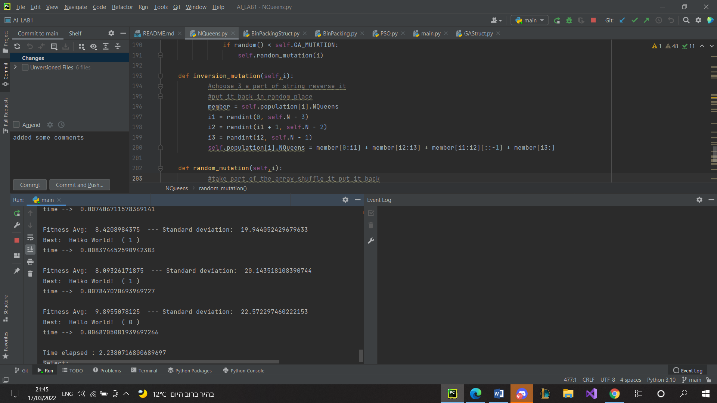

PSO:

